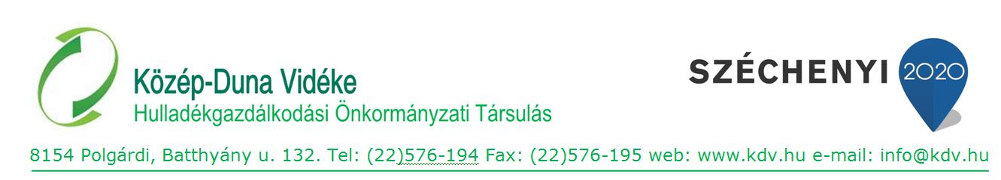
Tájékoztató az elkülönített hulladékgyűjtésről

Tisztelt Ingatlantulajdonos!
Kérem olvassa el az alábbi tájékoztatót arról az új hulladékgyűjtési rendszerről, amely hamarosan az Ön ingatlanát érintően is bevezetésre kerül:
A 385/2014. Kormányrendelet előírása szerint kötelező a háztartásokban keletkező hulladékot a keletkezésükkor külön gyűjteni, szelektálni, válogatni. Ehhez az alábbiakban kívánunk segítséget nyújtani.
Mi a teendő?
A Közép-Duna Vidéke Hulladékgazdálkodási Önkormányzati Társulás a hulladékszállítási szerződéssel rendelkező lakossági ingatlantulajdonosok számára pályázati forrásból díjmentes használatra biztosít szerződésenként 1 db, új tájékoztató matricával ellátott, 120 literes, kerekes gyűjtőedényt, amelybe az elkülönítetten gyűjtött (szelektív) hulladékot kell elhelyezni.
Ennek érdekében Önnek a teendője, hogy a kijelölt időpontban az edényt átvegye, a jövőben a megfelelő hulladékot abba gyűjtse, a szállítási napokon kihelyezze az ingatlana elé, valamint az edényzet állagát megóvja, és azt rendeltetésszerűen használja.

Az új gyűjtőedény átvételi helye és ideje az Ön településén:
Átvétele helye: Kiss Kálmán Művelődési Ház (2422 Mezőfalva, Kinizsi u. 38.)
Átvétel ideje: 2021. január 25. (hétfő) és 2021. január 28. (csütörtök) 8.00 – 16.00
2021. január 26. (kedd) és 2021. január 27. (szerda) 8.00 – 17.00
2021. január 29. (péntek) 8.00 - 12.00

Kérjük, hogy az átvételhez a lakcímkártyáját és személyazonosító okmányát hozza magával! Amennyiben az ingatlanhoz tartozó edényt nem tudja személyesen átvenni, úgy kérjük, állítson ki írásos meghatalmazást az átvétellel megbízott személy számára. A meghatalmazáshoz mintát talál a www.kdv.hu és www.mezofalva.hu oldalon. Ha a lakcíme nem a szolgáltatással érintett ingatlanba van bejegyezve, akkor vigye magával a szolgáltatási szerződését, vagy egy hulladékgyűjtési díjról szóló számláját is.
Az új gyűjtőedényekből az elkülönítetten gyűjtött, hasznosítható hulladék a hulladéknaptár szerinti szelektív gyűjtési napokon kerül elszállításra. Arról, hogy ebben az edényben milyen hulladékok gyűjthetők, a mellékelt szórólap és az edényre ragasztott tájékoztató segít eligazodni.

A vegyes települési hulladékot az eddig használt, meglévő edényében gyűjtse. Ennek elszállítása továbbra is a korábbi hulladékgyűjtési napokon történik. Ott ahol ez változik, közszolgáltatója idejében tájékoztatni fogja.
Bővebb információt találhat a hulladékszállítást végző közszolgáltatója honlapján: www.vertikalzrt.hu
A hulladékgyűjtő edényzet kiosztása során a személyes adatkezeléssel érintettek részére szóló Adatkezelési Tájékoztató elolvasható a www.mezofalva.hu oldalon, a Mezőfalvai Polgármesteri Hivatal hirdetőtábláján, illetve a Kiss Kálmán Művelődési Házban.
Köszönjük együttműködését!
Közép-Duna Vidéke Hulladékgazdálkodási
Önkormányzati Társulás

